Модуль 'ЧП2'

Оглавление:

Запуск модуля 'ЧП2' 2
Регистрация пользователя 3
Главная форма модуля 'ЧП2' 5
Работа с РЭС 7
Обмен данными с РЭС 8
Обмен данными с КПК 10
Пример процесса выдачи ведомостей 11
Пример процесса приема ведомостей 14
Статистика 18
Выбор частного предпринимателя из списка 20
Журнал 21
Печать документов 23
Печать ведомости 24
Печать счета 26
Акцептование документов 28
Акцептование ведомостей 30
Акцептование счетов 32
Блокирование программы 35
Выход из программы 38

Запуск модуля 'ЧП2'

Для запуска модуля "ЧП2" воспользуйтесь одним из следуюших способов:
1. Наведите курсор на ярлык 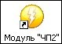, расположенный на рабочем столе Вашего компьютера, и выполните двойной щелчек левой кнопкой "мыши";
2. Выберите пункт меню Пуск | Программы | Модуль "ЧП2" | Модуль "ЧП2".

В результате, откроется окно регистрации пользователя:

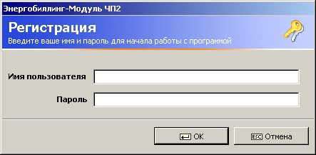

Регистрация пользователя

Работа с программой "Энергобиллинг - Модуль ЧП2" начинается с окна ввода регистрационной информации пользователя:

Введите Ваше имя в поле ввода "Имя пользователя", а также пароль в поле ввода "Пароль" (Прим. Пароль выдается системным администратором):

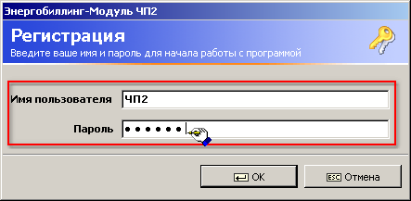

Будьте внимательны при наборе пароля:
1. Проверьте состояние индикатора «Caps Lock» расположенного в правом верхнем углу клавиатуры.
2. Проверьте, какой сейчас выбран язык ввода (Прим. Индикатор выбранного языка расположен в правом нижнем углу экрана Вашего компьютера:
- выбран английский язык;
- выбран русский язык. )

3. Если ваш пароль содержит цифры, и вы набираете их на дополнительной цифровой клавиатуре, убедитесь что индикатор «Num Lock» включен. При необходимости включите его при помощи клавиши «Num Lock» расположенной в левой верхней части дополнительной клавиатуры.
Нажмите на кнопку для продолжения работы, либо на кнопку для выхода из программы.
Примечание: Если при нажатии на кнопку окно регистрации не сменилось на главное окно программу, то Вы ошиблись при вводе имени пользователя либо пароля. Повторите ввод еще раз.

В результате нажатия на кнопку и в случае правильного ввода регистрационных данных, откроется главное окно модуля "ЧП2":

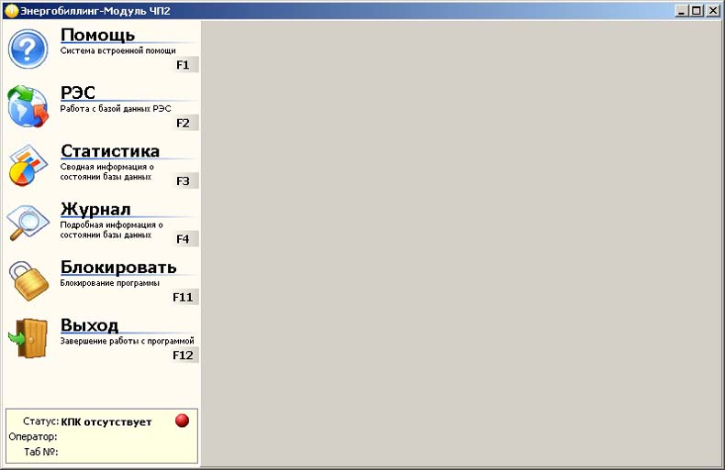

Теперь Вы можете приступать к работе.

Главная форма модуля 'ЧП2'

Модуль "ЧП2" программы "Энергобиллинг" предназначен для организации работы частного предпринимателя второго уровня. Модуль включает следующие функции:

1. Обмен данными с РЭС;
2. Обмен данными с КПК;
3. Работа со счетами и ведомостями.

Главная форма программы состоит из нескольких областей:

- Панель с кнопками управления;
- Состояние КПК;
- Рабочая область.

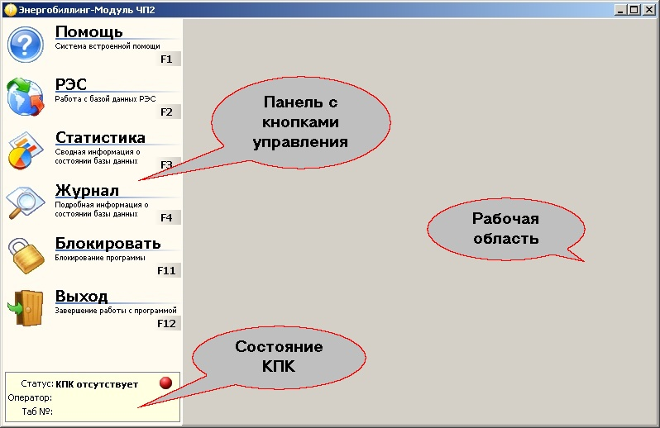

Управляющие кнопки выполняют следующие функции:

1 | 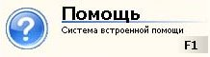 | Вызвать документацию к программе.
2 | 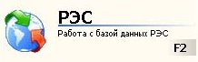 | Начать обмен данными с модулем РЭС.
3 | 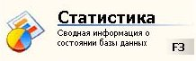 | Просмотреть статистику ведомостей и счетов, доступных ЧП2.
4 | 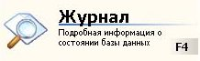 | Просмотреть журнал текущего состояния счетов и ведомостей.
5 | 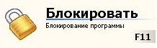 | Заблокировать программу.
6 | 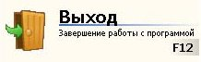 | Выйти из программы.

В нижней области окна отображается состояние КПК. Когда КПК будет подключен к компьютеру, то статус изменится на "КПК подключен", а также будет выведена фамилия оператора и его табельный номер:

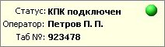

Работа с РЭС

Работа с модулем "РЭС" предназначена для организации обмена документами с базой данных РЭС.

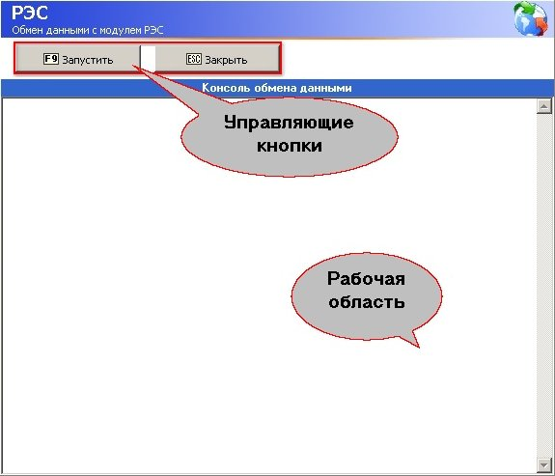
В верхней области окна расположены управляющие кнопки:

1 |  | Начать обмен данными с РЭС.
2 |  | Закрыть форму "РЭС".

В рабочей области окна Вы можете видеть журнал обмена данными с модулем "РЭС".

Обмен данными с РЭС

Для соединения с модулем "РЭС" и осуществления обмена данными, нажмите на кнопку :

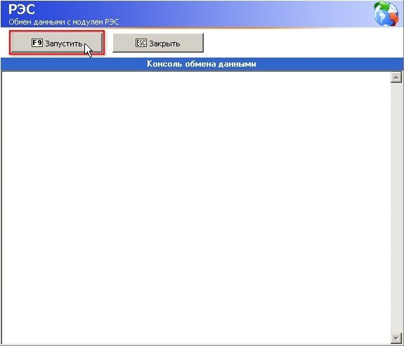

В результате успешного обмена данными, Вы увидите отчет о передаче документов:

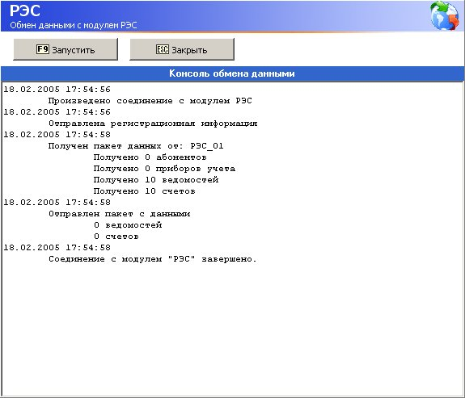
Отчет представляет собой перечень выполненных процессов, а также их подробное описание:
1. Соединение с РЭС.
2. Отправка регистрационной информации;
3. Получение данных из модуля "РЭС", при этом выводится перечень и количество принятых документов;
4. Отправка документов РЭС, при этом выводится перечень и количество отправленных документов;
5. Отсоединение от модуля "РЭС".

Примечание: Если в результате обмена данными с РЭС произошла ошибка, повторите попытку соединения, нажав на кнопку .
Нажмите на кнопку для завершения работы с модулем "РЭС".

Обмен данными с КПК

Обмен данными с КПК предусматривает процессы выдачи и приема документов.

Выдача документов - это процесс передачи ведомостей на КПК с автоматической их распечаткой. Для осуществления данного процесса, необходимо выполнить следующие действия:

1. Запустить программу "Энергобиллинг";
2. Присоединить КПК к компьютеру;
3. Проверить наличие бумаги и тонера в принтере;
4. Подтвердить печать документов и их загрузку на КПК;
5. Распечатать реестр выдачи документов;
6. Отсоединить КПК от компьютера.

Прием документов - это процесс приема заполненных ведомостей из КПК. Для осуществления данного процесса, необходимо выполнить следующие действия:

1. Запустить программу "Энергобиллинг";
2. Присоединить КПК к компьютеру;
3. Отсканировать документы;
4. Подтвердить завершение сканирования;
5. Распечатать реестр выдачи документов;
6. Отсоединить КПК от компьютера.

Пример процесса выдачи ведомостей

Шаг 1. Запустите программу "Энергобиллинг" с Вашего компьютера. В результате откроется главная форма программы "Энергобиллинг - Модуль ЧП2":

Шаг 2. Присоедините КПК к компьютеру. В результате, Вы увидите следующую информацию:

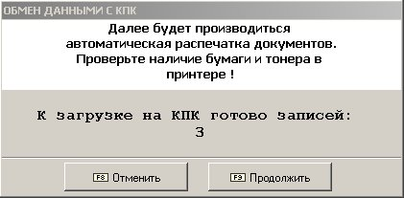

В верхней области данного окна расположена напоминание о том, что во время загрузки документов на КПК они будут автоматически распечатываться.

Ниже отображается количество новых, готовых к загрузке на КПК документов, имеющихся в системе на данный момент.

Шаг 3. Проверьте наличие бумаги и тонера в принтере.

Шаг 4. Подтвердите необходимость загрузки документов на КПК нажатием на кнопку , либо отмените, нажав на кнопку

Шаг 5. В случае нажатия на кнопку , и после того, как все ведомости будут переданы на КПК, вы увидите реестр передачи документов:

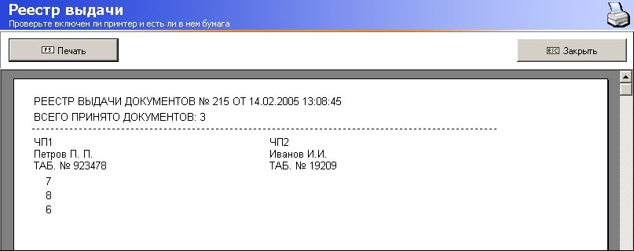

В верхней области текущего окна расположены кнопки управления:

Распечатать реестр приема документов.
Закрыть реестр приема документов.

Документ реестра выдачи документов состоит из нескольких частей:

- В верхней области документа отображается номер реестра и дата/время передачи информации.
В следующей строке выводится количество выданных документов.

- Ниже расположена информация о частном предпринимателе первого и второго уровня, а также номера переданных на КПК ведомостей.
Шаг 6. Для печати реестра выдачи документов нажмите на кнопку .

Шаг 7. Нажмите на кнопку . В результате, будет выведена информация об обмене документами с КПК:

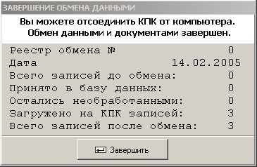

В нижней области данного окна отображается количество переданных на КПК документов.

Шаг 8. Нажмите на кнопку .

Шаг 9. Отсоедините КПК от компьютера.

Пример процесса приема ведомостей

Шаг 1. Запустите программу "Энергобиллинг" с Вашего компьютера. В результате откроется главная форма программы "Энергобиллинг - Модуль ЧП2":

Шаг 2. Присоедините КПК к компьютеру. В результате, Вы увидите следующую информацию:

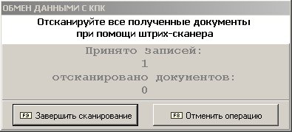

В верхней области данного окна расположена напоминание о необходимости сканирования полученных документов.

Ниже расположено количество принятых с КПК, а также количество отсканированных документов.

Шаг 3. Отсканируйте документы, либо отмените сканирование нажатием на кнопку .

Для осуществления процесса сканирования, возьмите документ, который Вы хотите отсканировать и поднесите его к штрих-сканеру так, чтобы красная световая полоса из сканера расположилась перпендикулярно полоскам штрих-кода на документе. Если сканер распознал штрих-код, будет подан короткий звуковой сигнал.

Если при сканировании документа, появится сообщение об ошибке, то текущая ведомость не была принята с КПК, либо уже отсканирована.

Шаг 4. Когда все ведомости будут отсканированы, нажмите на кнопку .

В результате, Вы увидите реестр приема документов:

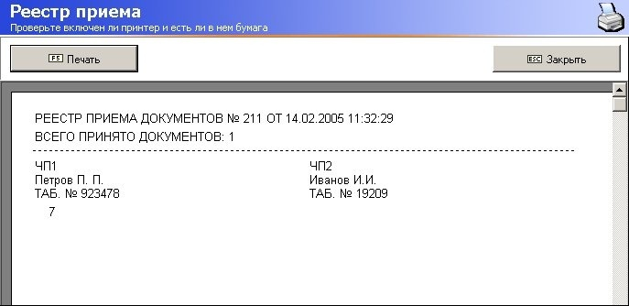

В верхней области текущего окна расположены кнопки управления:

1 |  | Распечатать реестр приема документов.
2 |  | Закрыть реестр приема документов.

Документ реестра приема документов состоит из нескольких частей:

- В верхней области документа отображается номер реестра и дата/время приема информации.
В следующей строке выводится количество принятых документов.

- Ниже расположена информация о частном предпринимателе первого и второго уровня, а также номера принятых с КПК ведомостей.

Шаг 5. Для печати реестра выдачи документов нажмите на кнопку .

Шаг 6. Нажмите на кнопку . В результате, будет выведена информация об обмене документами с КПК:

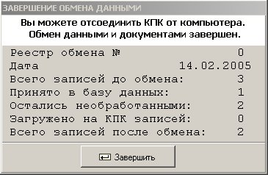

В нижней области данного окна отображается количество переданных на КПК документов.

Шаг 8. Нажмите на кнопку .

Шаг 9. Отсоедините КПК от компьютера.

Статистика

Форма "Статистика" предназначена для просмотра сводной информации о состоянии документов:

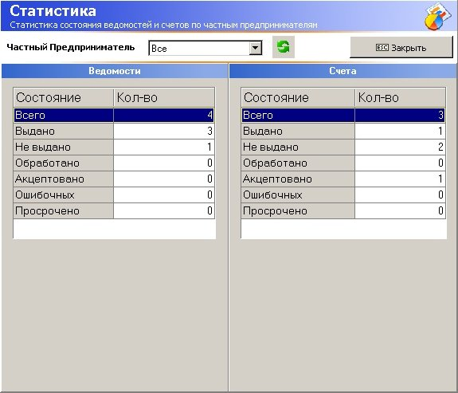

Информация представлена в виде двух таблиц "Ведомости" и "Счета". В каждой таблице отображаются возможные состояния ведомостей либо счетов, а также их количество по каждому из состояний.

В верхней области формы "Статистика" расположены следующие элементы управления:

В этом выпадающем списке выбирается частный предприниматель, по которому необходимо просмотреть статистическую информацию, либо пункт "Все" и, в таком случае, статистика будет выведена по всем частным предпринимателям.

Для того, чтоб просмотреть статистику по одному из частных предпринимателей, выберите его из предложенного списка.

Для принудительного обновления информации на экране нажмите на эту кнопку.

Закрыть форму "Статистика".

Выбор частного предпринимателя из списка

В некоторых формах программы, таких как "Статистика" либо "Журнал", может возникнуть необходимость просмотреть информацию только по одному из частных предпринимателей. Для этого выполните следующие действия:

1. Откройте выпадающий список "Частный предприниматель", нажатием на кнопку :

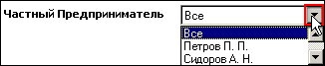

2. Выберите необходимого предпринимателя из предложенного списка, подведите к нему курсор и нажмите левую кнопку "мыши":

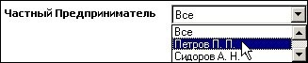

3. В результате, выпадающий список закроется, и в окне отобразится фамилия выбранного частного предпринимателя:

Информация в форме будет отфильтрована по выбранному частному предпринимателю.

Журнал

Форма "Журнал" предназначена для просмора подробной информации о состоянии ведомостей и счетов:

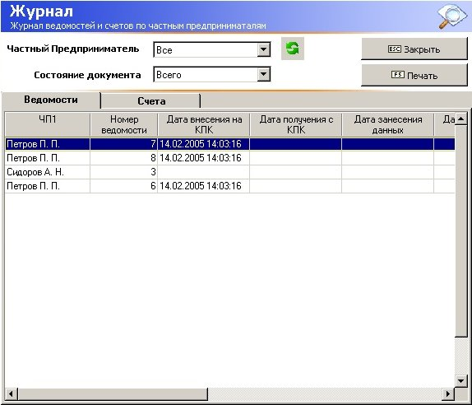

Информация в журнале выводится отдельно по ведомостям и счетам. Для переключения между счетами и ведомостями используйте переключатели вкладок:
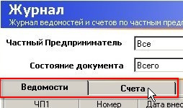

В верхней области формы "Журнал" расположены следующие элементы управления:

В этом выпадающем списке выбирается частный предприниматель, по которому необходимо просмотреть информацию журнала, либо пункт "Все" и, в таком случае, в журнале будет выведена информация по всем частным предпринимателям.

Для того, чтоб просмотреть информацию по одному из частных предпринимателей, выберите его из предложенного списка.

В данном выпадающем списке выбирается состояние документа, по которому необходимо просмотреть журнал, либо пункт "Всего" и, в таком случае, информация будет выведена по всем состояниям.

Для того, чтоб просмотреть журнал по одному из состояний документа, выберите его из предложенного списка аналогично выбору частного предпринимателя.

Для принудительного обновления информации на экране нажмите на эту кнопку.

Закрыть форму "Журнал".

Распечатать текущую информацию из журнала.

Печать документов

В окне "Журнал" предусмотрена возможность печати ведомости либо счета. Для этого необходимо выбрать документ, нажатием левой кнопки "мыши", после чего нажмите на кнопку
.
В результате, откроется окно предварительного просмотра документа.

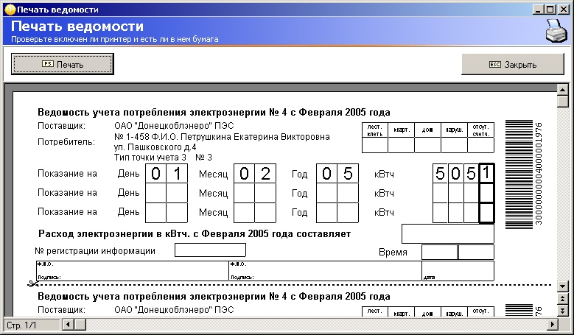

В верхней области окна расположены управляющие кнопки:

1 |  | Распечатать документ.
2 |  | Закрыть окно предварительного просмотра.

В нижней части окна расположен выбранный для печати документ.

Печать ведомости

Шаг 1. В окне "Журнал" выберите ведомость, которую необходимо распечатать:
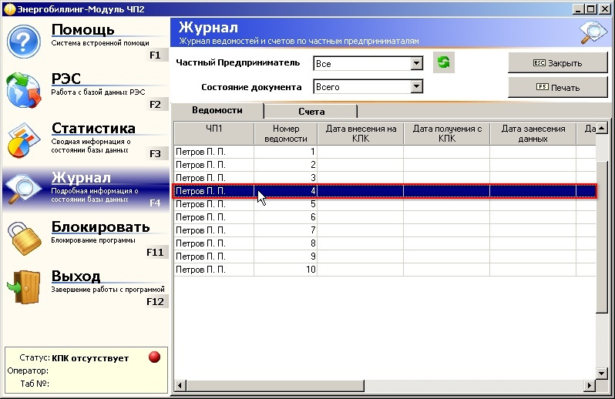

Шаг 2. Нажмите на кнопку :
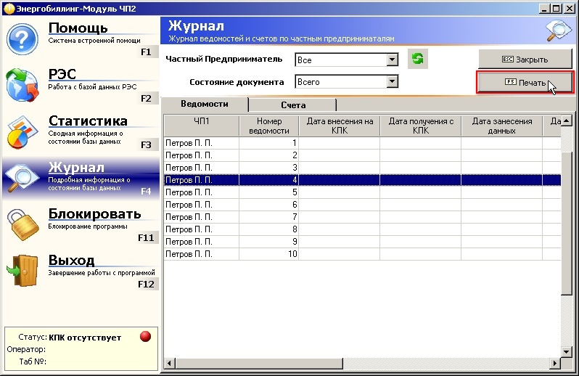

В результате, откроется окно предварительного просмотра ведомости:

Шаг 3. Нажмите на кнопку для печати выбранной ведомости.
Шаг 4. Нажмите на кнопку для закрытия окна предварительного просмотра ведомости.

Печать счета

Шаг 1. В окне "Журнал" выберите счет, который необходимо распечатать:
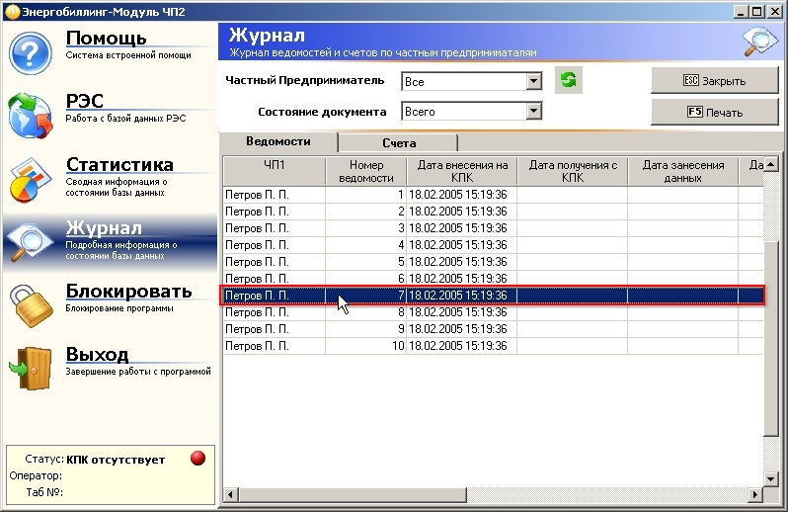

Шаг 2. Нажмите на кнопку :
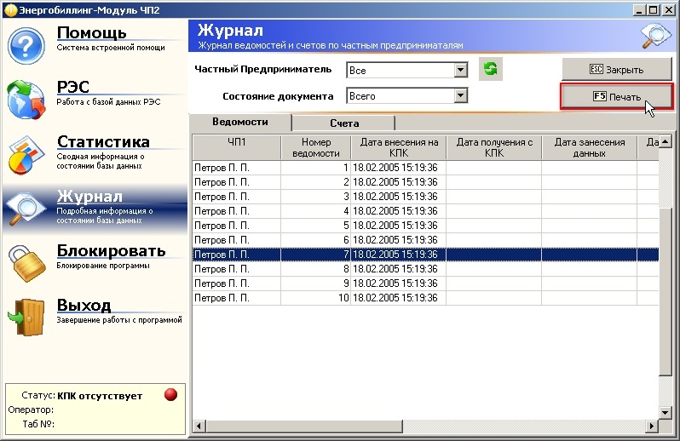

В результате, откроется окно предварительного просмотра счета:

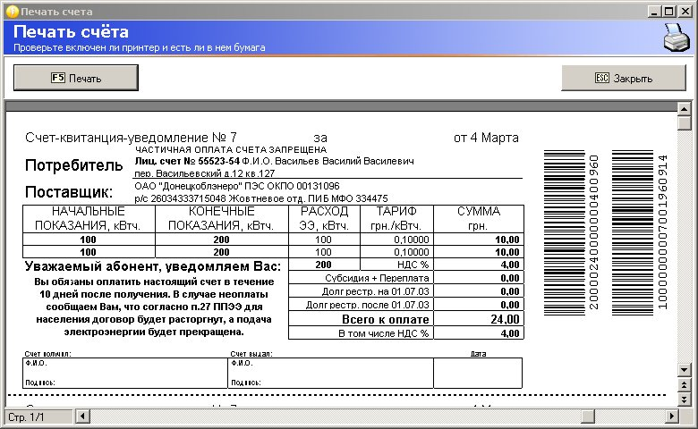

Шаг 3. Нажмите на кнопку для печати выбранного счета.
Шаг 4. Нажмите на кнопку для закрытия окна предварительного просмотра счета.

Акцептование документов

Возьмите документ, который Вы хотите подтвердить и поднесите его к штрих-сканеру так, чтобы красная световая полоса из сканера расположилась перпендикулярно полоскам штрих-кода на документе.
Если сканер нормально распознал штрих-код будет подан короткий звуковой сигнал и на экране появится окно работы с документом:

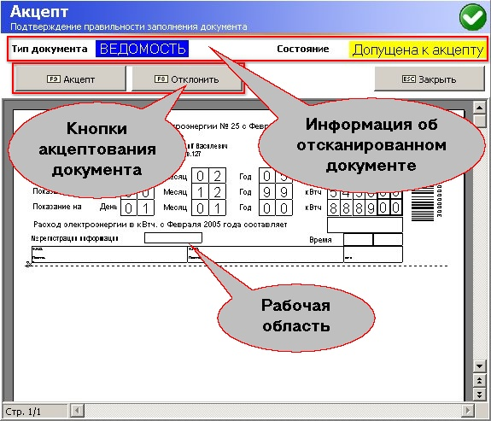

В верхней области окна расположена информация об отсканированном документе:

Тип отсканированного документа. Распознавание типа документа происходит автоматически.

Состояние документа - зависит от типа и статуса документа.

Также в верхней области окна расположены управляющие кнопки:

1 |  | Акцептовать ведомость.
2 |  | Отклонить акцепт ведомости.
3 |  | Закрытие окна "Акцепт".

Примечание: Кнопки "Акцепт" и "Отклонить" активны только в том случае, когда документ имеет состояние "Допущен к акцепту".

В рабочей области окна расположено изображение документа, идентичное тому, который Вы отсканировали.

Внимательно посмотрите на бумажный документ, а также на изображение документа на экране компьютера. Сравните данные в соответствующих областях документа.
Если данные совпали, нажмите кнопку подтверждения .
Если данные не совпадают, нажмите на кнопку .

Акцептование ведомостей

Для выполнения процесса акцептования ведомости, отсканируйте штрих-код документа с помошью штрих-сканенра (см. Акцептование документов)
При этом, если сканер распознал штрих-код ведомости, Вы увидите следующее окно:

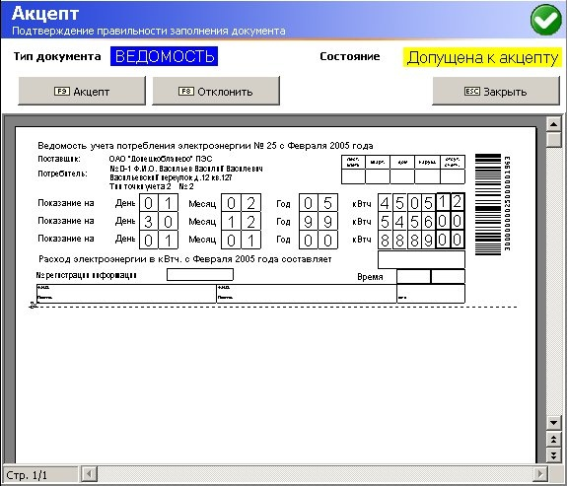

В верхней области окна расположена информация об отсканированной ведомости:

Тип отсканированного документа. Так как Вы сканировали штрих-код ведомости, то тип документа автоматически определен, как "ВЕДОМОСТЬ".

Состояние документа.
Возможны следующие состояния ведомости:

1.
Данное состояние присваивается ведомости, переданной ЧП1.
2.
Присваивается ведомостям, полученным от ЧП1.
3.
Присваивается ведомостям, допущенным РЭСом к акцепту.
4.
Ведомость имеет состояние "Акцептована", если при выполнении акцепта Вы нажали на кнопку "Акцепт".
5.
Ведомость имеет состояние "Отклонена", если при выполнении акцепта Вы нажали на кнопку "Отклонить".

Если документ имеет статус "ДОПУЩЕНА К АКЦЕПТУ", то вы можете продолжать акцептование ведомости. Для этого внимательно посмотрите на бумажный документ (ведомость, которую Вы отсканировали), а также на изображение ведомости в рабочей области окна. Сравните данные в соответствующих областях документа.
Если данные совпали, нажмите кнопку подтверждения .
Если данные не совпадают, нажмите на кнопку .

Возьмите следующую ведомость и повторите с ней операцию акцептования документа.

Акцептование счетов

Для выполнения процесса акцептования счета, отсканируйте крайний штрих-код документа с помошью штрих-сканенра (см. Акцептование документов)
При этом, если сканер распознал штрих-код счета, Вы увидите следующее окно:

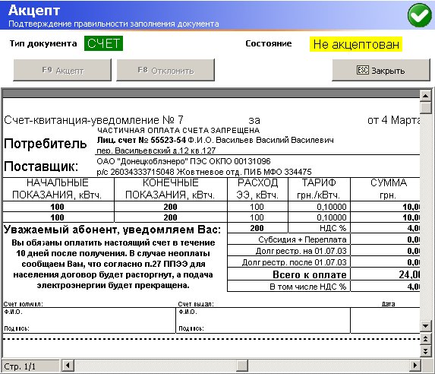

В верхней области окна расположена информация об отсканированном счете:

Тип отсканированного документа. Так как Вы сканировали штрих-код счета, то тип документа автоматически определен, как "СЧЕТ".

Состояние документа.
Возможны следующие состояния счета:

1.
Присваивается счетам, полученным из РЭСа.

2.
Присваивается распечатанным счетам.

3.
Счет имеет состояние "Акцептован", если при выполнении акцепта Вы нажали на кнопку "Акцепт".

4.
Счет имеет состояние "Отклонен", если при выполнении акцепта Вы нажали на кнопку "Отклонить".

Если документ имеет статус "ДОПУЩЕН К АКЦЕПТУ", то вы можете продолжать акцептование счета. Для этого сравните изображение счета в рабочей области окна с бумажным оригиналом. Проверьте наличие суммы, подписей и даты:

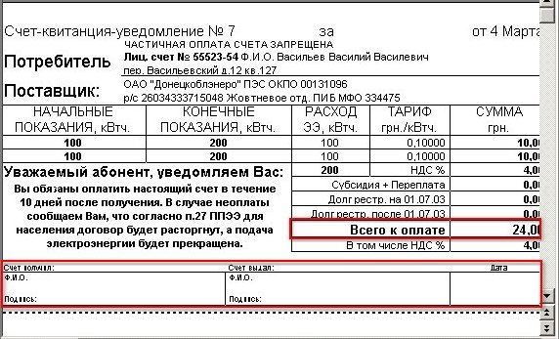

Если данные присутствуют, нажмите кнопку подтверждения .
В противном случае нажмите на кнопку .

Возьмите следующий счет и повторите с ним операцию акцептования документа.

Блокирование программы

Если Вы собираететсь на длительное время покинуть компьютер, но не хотите закрывать программу "Энергобиллинг - Модуль ЧП2", заблокируйте ее. Для этого нажмите на кнопку
В результате, Вы увидите окно блокировки:

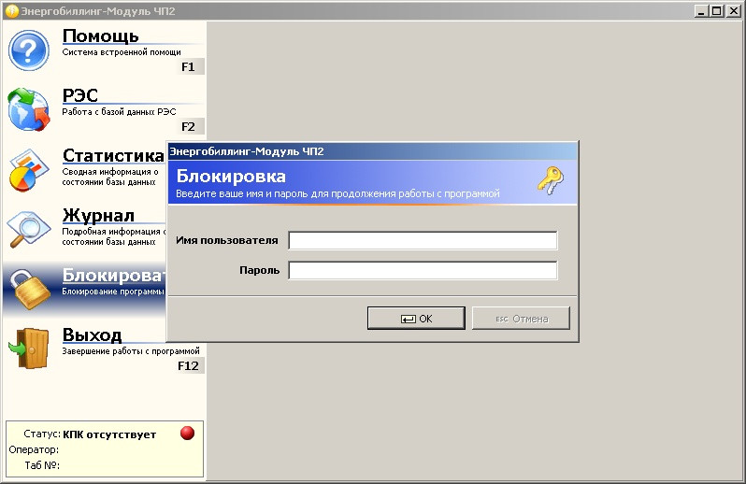

При этом, Вы не сможете продолжать работу с программой Энергобиллинг до тех пор, пока не разблокируете ее. Для того, чтоб снять блокировку с программы, введите Ваше имя в поле ввода "Имя пользователя", а также пароль в поле ввода "Пароль".

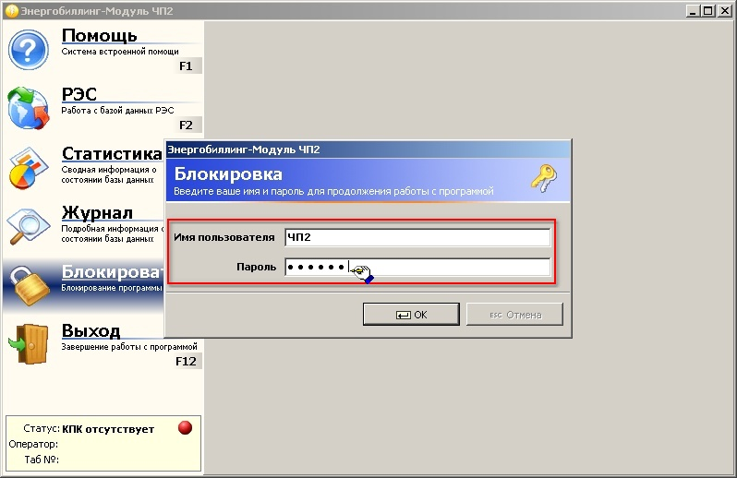

Нажмите на кнопку :

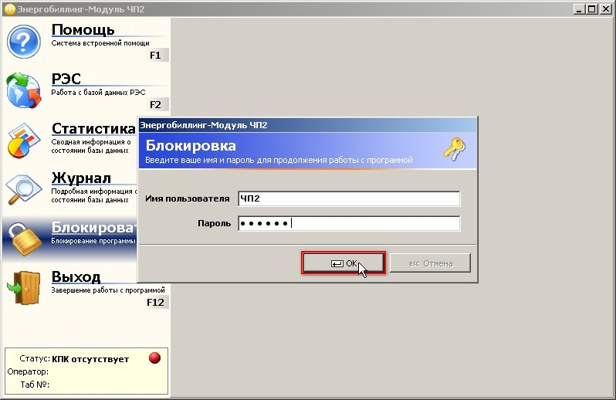

В случае правильного ввода информации о пользователе, Вы сможете продолжить работу с программой Энергобиллинг.

Если программа не разблокировалась:

1. Проверьте состояние индикатора «Caps Lock» расположенного в правом верхнем углу клавиатуры.
2. Проверьте, какой сейчас выбран язык ввода (Прим. Индикатор выбранного языка расположен в правом нижнем углу экрана Вашего компьютера:
- выбран английский язык;
- выбран русский язык).
3. Если ваш пароль содержит цифры, и вы набираете их на дополнительной цифровой клавиатуре, убедитесь что индикатор «Num Lock» включен. При необходимости включите его при помощи клавиши «Num Lock» расположенной в левой верхней части дополнительной клавиатуры.
4. Снова введите имя пользователя и пароль в соответствующие поля ввода.
5. Нажмите на кнопку
.

Если после этого программа снова не разблокировалась, обратитесь за помощью к системному администратору.

Выход из программы

Если вы прекращаете работу с программой "Энергобиллинг - Модуль ЧП2", нажмите на кнопку

Перед вами появится окно подтверждения выхода из программы:

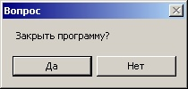

Если вы выбрали этот пункт случайно и не намеренны выходить из программы нажмите кнопку .
Если вы действительно хотите прекратить работу нажмите кнопку . При этом программа завершит свою работу и исчезнет с экрана.

